HMH－EX本安防爆型超声波液位计（0～5m，8m, 10m）
概述： HMH一体化防爆超声波液位计，为工业和市政工程液位测量的场合而设计，它专用于防爆场合的液位测量监控。本产品采用了大量军工技术和工艺，电路为本安型设计，经国家权威机构检验认可，探头为PP，外形小巧且坚固安全。本产品符合GB3836.1－2000和GB3836.4－2000国家标准要求，防爆标志为：ExiaIIBT4。
HMH防爆超声波位计以性能可靠、安装方便和价格合理得以在工业现场大量应用。
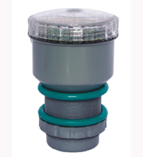
主要应用行业：
● 石油、石化、高危化工及防爆要求行业的物位、液位测量
● 水及污水处理：泵房、集水井、生化反应池、沉淀池、加药罐等
● 焦化厂、化肥厂、煤矿行业
● 造纸：纸浆、淀粉浆、妥尔油等
● 采矿：矿浆、煤浆池、灰浆池、堆料场
● 食品：酒厂、粮仓、食品材料罐
● 电力：灰浆、水及污水、酸碱罐等
● 化工：化学制剂、水及污水等
技术参数：
应 用： 各类工业领域的防爆液位测量与开关量控制输出，特别是化工原料、油水处理
测量范围： 液体：0～3，5，8，10m （0～10m内任意量程）
信号输出： 4～20mA，0～20mA（负载＜300Ω），0～5V，0～10V
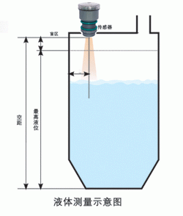
数字输出： RS485 (支持Modbus)
开关输出： 最多三组继电器或NPN
显 示： 4位LED显示，带智能现场调整
分 辨率： 1mm
计测角度： 8°
设定 键： 三位防水轻触键，智能设计
精 度： 基于标准平面±0.3%FS
盲 区： ＜0.3m
供电功耗： 12～24VDC； ＜1.5 W
温度补偿： 自动温度补偿
过程连接： M48×1.5
过程温度： -25…65 °C
频 率： 20…43KHZ
外壳材质： 工程ABS,壳体小巧且特别坚固
防爆标志： Exia IIBT4
进线电缆： Φ5～10mm×1.5m
外形尺寸： 117×Φ75×Φ48
防护等级： IP66
重 量： 250g
产品选型：
内容 | 代 码 说 明
内容 | HMH－ | 一体化防爆超声波液位计
量程选择 |  | 2- | 0～2m内各量程
 |  | 3- | 0～3m内各量程
 |  | 5- | 0～5m内各量程
 |  | 8- | 0～8m内各量程
 |  | 10- | 0～10m内各量程
输出信号 |  |  |  | I | 4～20mA
 |  |  |  | L | 上、下限 （220VAC/50ma）
 |  |  |  | S | RS485
安装注意事项：
1、超声波探头垂直于被测液位，以保证声波发射正对液面
2、超声波收发传感面应尽量避免靠近容器侧壁，并保证波束区内不得有障碍物
3．本液位仪安装简单，只需在工作面上方适当位置钻直径48mm圆孔，装入本仪器前端并并套好减震胶圈，拧上配件大锣环即可。
